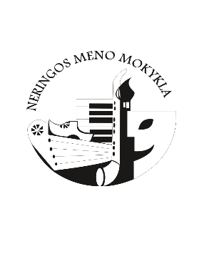
NERINGOS MENO MOKYKLA
2020 m. sausio mėnesio veiklos planas

Data ir  laikas | Veikla-renginys | Atsakingas vykdytojas (-ai) | Vieta, virtuali platforma
4 d. 10 val. | Mokytojų nuotolinis susirinkimas | R. Norvilienė, G. Dikšienė, | per Google meet programą
d. | Dalyvavimas didžiausioje bendradarbiavimo pamokoje, skirtoje Vasario 16-ajai paminėti | G. Dikšienė,  V. Valys | Tiesioginė transliacija „Youtube“ kanale
8 d. | Mokinio Kristupo Kerulio filmavimasis Lietuvos Respublikos prezidentūroje Sausio 13-ajai paminėti skirtoje Lrt televizijos transliacijoje | Mokytojas V.Valys | Vilnius, Prezidentūra, transliuojama per Lrt televiziją sausio 13 –ąją.
10 d. | VI-asis tarptautinis konkursas-festivalis „Kalėdinės žvaigždės“ nuotoliniu būdu | Mokytoja I. Pumputytė | Pasidalinimas pasirodymo video mokyklos Facebook paskyroje
7-13 d.d. | Kūrybinė instaliacija "Mūsų laisvės spalvos" mokyklos kiemelyje ir languose. | M. Urbonavičienė, A.Danilevičius, V. Norvilas | Neringos meno mokyklos kiemelis, pasidalinimas mokyklos Facebook paskyroje.
 | KITA | VEIKLA
nuolat | Online pamokų stebėjimas, mokinių žinių patikra, mokytojų pasidalijimas gerąja patirtimi | R.Norvilienė,  G. Dikšienė, skyrių mokytojai | Per zoom, google meet platformas
nuolat | Pokalbiai, konsultacijos mokytojams dėl einamų klausimų | R.Norvilienė, G. Dikšienė  skyrių mokytojai | Susirinkimų per Google meet metu
nuolat | Konsultacijos mokytojams dėl elektroninio dienyno pildymo | G. Dikšienė | Skambučiu, per Google meet, Zoom

